ผลการปฏิบัติราชการ ประจำเดือน พฤศจิกายน 2567
งานสอบสวน
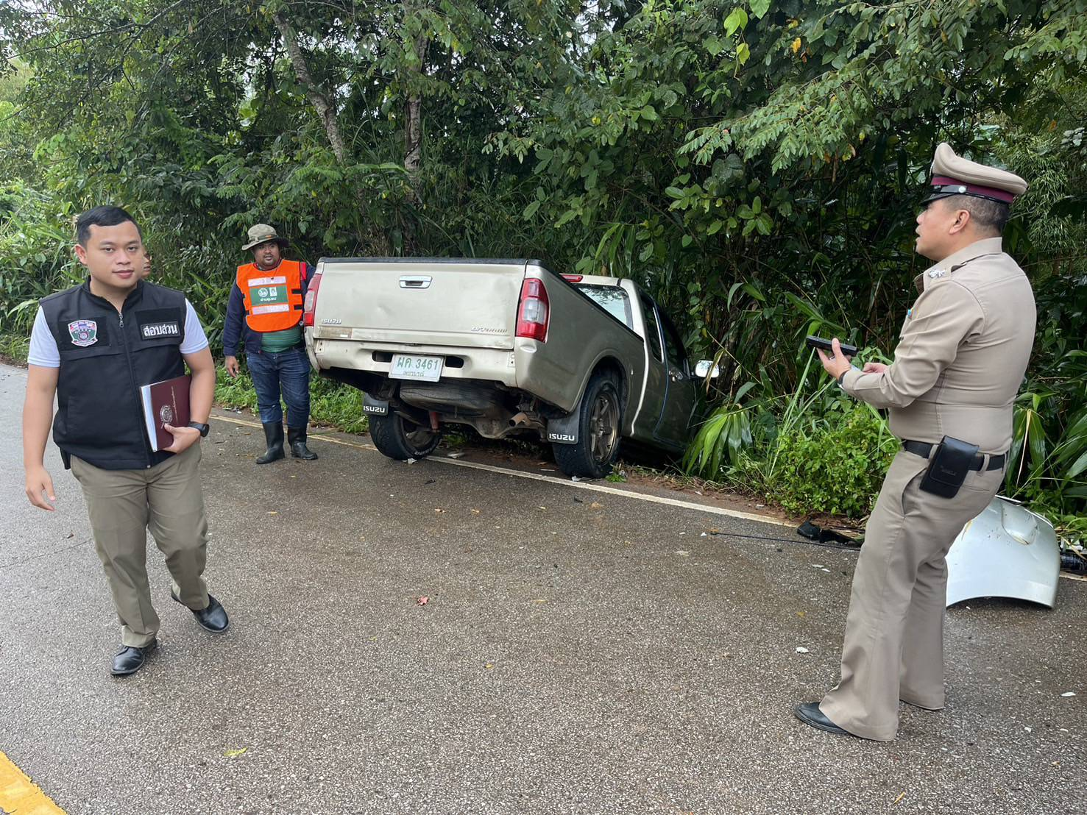

เมื่อวันที่ 5 พฤศจิกายน 2567 เวลา 10.00 น. ร.ต.อ.วิเชียร หุมมา รอง สว.(สอบสวน)สภ.เขาค้อ พร้อมเจ้าหน้าที่งานสอบสวนตรวจที่เกิดเหตุ ว.40

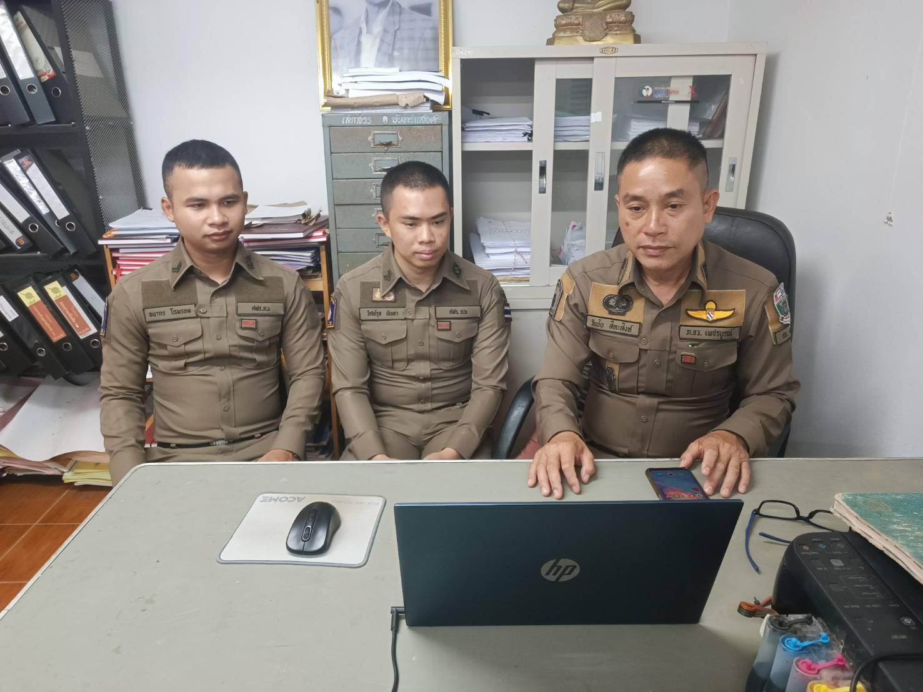

เมื่อวันที่ 26 พฤศจิกายน 2567 เวลา 10.00 น. พ.ต.ท.วันชัย สีหะสิงห์ สว.(สอบสวน)สภ.เขาค้อ พร้อมเจ้าหน้าที่งานสอบสวนร่วมอบรมการลงระบบ crimes

